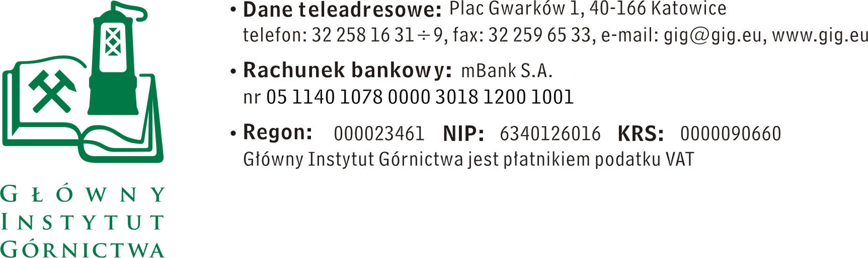

FZ-1/4871/KB/17 Katowice, dn. 19.10.2017 r.

ZAPYTANIE OFERTOWE

Dostawa kamery termowizyjnej
- Informacje ogólne

1. Zamawiający: Główny Instytut Górnictwa
Zapytanie ofertowe prowadzone jest zgodnie z zasadami konkurencyjności

- Do niniejszego zapytanie ofertowego nie stosuje się przepisów ustawy z dnia 29 stycznia 2004 roku – Prawo Zamówień Publicznych ( Dz. U. 2010r., Nr 113, poz.759 ze zm.).
- Zamówienie realizowane jest ze środków projektu o akronimie PANDA 2

- Opis przedmiotu zamówienia

Przedmiotem zamówienia jest dostawa kamery termowizyjnej do drona zgodnie z następującymi parametrami:

- Zakres pomiarowy temperatur -20 do 900 ºC
- Optyczna rozdzielczość kamery 382x288 pixeli
- Temperatura pracy 0 – 50 ºC
- Zakres spektralny: 7,5…13 µm
- Czułość termiczna : min. 0.1 ºC
- Rejestracja w czasie rzeczywistym z częstotliwością 32 Hz (VGA) lub 125 Hz (tryb poklatkowy)
- Dokładność pomiarowa ±2% lub ±2°C
- Waga kompletnego urządzenia max. 0,5 kg
- Pobór mocy: max. 12 W
- Pamięć wbudowana min. 16GB z możliwością rozbudowy o kartę pamięci
- Przyłącza: Ethernet, USB3.0, HDMI
- Obsługa kamer typu GoPro oraz odbiorników GPS
- Zdalne sterowanie pracą oraz podgląd obrazu z kamery z poziomu kontrolera lotu

Wraz z urządzeniem należy dostarczyć:
- Instrukcję obsługi w języku polskim,
- Karty gwarancyjne,
- Deklarację na oznaczenia CE
_III. Kryteria oceny ofert oraz wybór najkorzystniejszej oferty
- Kryteriami oceny ofert będą:
- Cena brutto = 95 %
- Termin płatności = 5%
- do 14 dni – 0pkt.
- do 30 dni –5 pkt.

- Zamawiający uzna za najkorzystniejszą i wybierze ofertę, która spełnia wszystkie wymagania określone w Opisie przedmiotu zamówienia.
- Cena podana przez Wykonawcę nie będzie podlegała zmianie w trakcie realizacji zamówienia.
- Termin dostawy: do 4 tygodni
- Informuję, że w przypadku zaakceptowania Państwa oferty zostaniecie o tym fakcie powiadomieni i zostanie wdrożone przygotowanie zamówienia.

- IV. Miejsce i termin składania ofert
- Ofertę należy złożyć do dnia 26.10.2017 do godz. 12.00 Ofertę można złożyć drogą elektroniczną, faxem lub w siedzibie Zamawiającego:

Główny Instytut Górnictwa,
Plac Gwarków 1, 40-166 Katowice,
email: kbula@gig.eu

Kontakt handlowy:
Krystyna Bula - tel. (32) 259 25 11- fax: (032) 259 22 05
- Zamawiający informuje, iż ocenie podlegać będą tylko te pozycje, które wpłyną do Zamawiającego w okresie od dnia wszczęcia niniejszego rozeznania rynku do dnia, w którym upłynie termin składania ofert.
- Zamawiający zastrzega sobie prawo do unieważnienia zapytania ofertowego w każdej chwili, bez podania przyczyny.

ZAPRASZAMY DO SKŁADANIA OFERT

Kierownik Działu Handlowego

Mgr Monika Wallenburg

Załącznik nr 1
do zapytania ofertowego
Nazwa/Imię i Nazwisko Wykonawcy:
.........................................................................
Adres: ……………………………………….
NIP: ………………………………………………
Regon: ……………………………………………
Nr tel.: ……………………………………………
Nr faksu: ………………………………………..
Adres e-mail: …………………………………..
Nazwa banku: …………………………………
Nr rachunku: …………………………………

Główny Instytut Górnictwa
Plac Gwarków 1
40-166 Katowice

FORMULARZ OFERTOWY
nr ......................... z dnia ...................

W odpowiedzi na zapytanie ofertowe z dnia …………….. na dostawę ……………………………… oferujemy wykonanie przedmiotu zamówienia zgodnie
z warunkami zawartymi w/w zapytaniu ofertowym za cenę:

netto: …………………………… / PLN
słownie:………………………………………………………………………………………
wartość podatku VAT (przy stawce ……..%): …………… … / PLN
słownie: ………………………………………………………………………………………
brutto: ………………………… / PLN
słownie:………………………………………………………………………………………
- upusty cenowe ( jeśli dotyczą ): ...................................

Termin płatności: …………………………..*)

( *) należy wpisać: 14 lub 30 dni

Lp. | Nazwa przedmiotu zamówienia* | Jednostka  miary | Ilość | Cena jedn. (netto)  w PLN | Rabat ……..% w PLN | Wartość ogółem (netto) po rabacie  w PLN | Kwota podatku VAT  w PLN | Wartość ogółem (brutto)  w PLN
1 | 2 | 3 | 4 | 5 | 6 | 7 | 8 | 9
RAZEM :

Oświadczenie Wykonawcy:

- Oświadczam, że cena brutto obejmuje wszystkie koszty realizacji przedmiotu zamówienia,
- Oświadczam, że spełniam wszystkie wymagania zawarte w Zapytaniu ofertowym,
- Oświadczam, że uzyskałem od Zamawiającego wszelkie informacje niezbędne do rzetelnego sporządzenie niniejszej oferty,
- Oświadczam, że uznaję się za związanego treścią złożonej oferty, przez okres 30 dni od daty złożenia oferty.

...................................................... .............................................................
(miejscowość, data) (podpis osoby uprawnionej)

